УДК 631.559.2

Эффективность водорастворимых удобрений на разных
трофических фонах в технологии выращивания овса

Виноградова В.С., Смирнова Ю.В., Козина А.А.

Костромская государственная сельскохозяйственная академия

Аннотация

Целью настоящих исследований являлось выявление эффективности применения водорастворимых удобрений Акварин5 и Гумат натрия на минеральном, органо-минеральном и органическом фоне в технологии выращивания овса сорта Комес. Прием применения водорастворимых удобрений Акварин5 и Гумат натрия на разных трофических фонах позволяет обеспечить растения на ранних этапах развития легкоусвояемыми макро- и микроэлементами, повысить устойчивость к неблагоприятным факторам, активизировать физиологические процессы, увеличить чистую продуктивность фотосинтеза (ЧПФ) до 27-34 г/м²/сутки и урожайность хозяйственно полезной продукции в сочетании Биотон+Акварин+Гумат до 36,81ц/га, NPK+Акварин – 34,54 ц/га, Биогумус+Акварин – 31,38 ц/га против 18,06 ц/га на фоне естественного плодородия.

Ключевые слова: ОРГАНИЧЕСКИЕ, ОРГАНО-МИНЕРАЛЬНЫЕ И ВОДОРАСТВОРИМЫЕ УДОБРЕНИЯ, ИНТЕНСИВНОСТЬ И ПРОДУКТИВНОСТЬ ФОТОСИНТЕЗА, ЧПФ, ЭЛЕМЕНТЫ СТРУКТУРЫ УРОЖАЯ, БИОЛОГИЧЕСКАЯ УРОЖАЙНОСТЬ ЗЕРНА
_______________________________________________________________________

Среди полевых культур наибольшее значение имеют зерновые культуры, основной продукт которых – зерно. Это пшеница, ячмень, овес и некоторые другие. В мировом земледелии зерновые культуры занимают ведущее место и имеют важнейшее значение для населения, что связано с их большой ценностью и разнообразным применением. Зерно содержит необходимые питательные вещества – белки, углеводы, жиры, витамины, минеральные вещества – и широко используется в хлебопечении. Кроме того, зерно служит сырьем для крахмало-паточной, декстриновой, спиртовой и пивоваренной промышленности. Зерновые культуры используют в животноводстве в качестве концентрированного корма в виде зерна, комбикормов и отрубей, солому и мякину (полову) также применяют для кормления животных. Учитывая высокую значимость зерновых культур, ученые и специалисты разрабатывают и изучают различные приемы, повышающие их продуктивность. Особенно важно применение гуминовых и минеральных водорастворимых удобрений в качестве некорневых подкормок [1, 2].

Цель исследований – дать оценку эффективности водорастворимых удобрений Акварин5 и Гумат натрия при выращивании овса сорта Комес на различных трофических фонах.

Методика исследований
Полевые опыты проводили в 2015-2017 гг. на дерново-подзолистой слабокислой почве с содержанием гумуса 2,0-2,2 %, подвижного фосфора – 221-223 мг/кг, обменного калия – 179,0-183,4 мг. Площадь опыта – 240 м², размер опытной делянки – 16 м², контрольной (при учете урожая) – 10 м². Размещение делянок систематическое, повторность трехкратная. Объект изучения – овес сорта Комес. Предмет исследований – водорастворимые удобрения Акварин 5 и Гумат натрия.
Акварин 5 – водорастворимый минеральный комплекс производства Буйского химического завода следующего состава: макро- (%N₁₈P₁₈K₁₈) и микроэлементы в форме хелатов (Cu – 0,1%, Zn – 0,4%, Fe – 0,06%, Mn – 0,08%, B – 0,1%, Mo – 0,06%).
Гумат натрия – водорастворимое гуминовое удобрение следующего состава: рН 6,95; гуминовые кислоты – 4%, макро- (%N_{0,24}P_{0,14}K_{0,27}) и микроэлементы (Cu – 0,4, Zn – 0,01, Mn – 3,01, B – 0,99, Mo – 0,01 мг/л).
Водные растворы минерального комплекса «Акварин 5» (3 кг/га) и Гумата натрия (0,5 л/га) использовали путем опрыскивания посевов в фазу начала кущения с нормой расхода рабочего раствора 200 л/га. Минеральные, органо-минеральные и органические удобрения вносили в почву в дозе: Аммофоска (минеральный фон) – 60 кг/га; ОМУ «Универсальное» (органо-минеральный фон), в составе – гуминовые вещества – 11%, макро- (%N₇P₇K₈S_{3,67}) и микроэлементы (Cu – 0,01%, Zn – 0,01%, Fe – 0,02%, Mn – 0,05%, B – 0,02%, Mo – 0,06%) – 300 кг/га; Биотон, Биогумус (органический фон) по 5 т/га.
Закладку опытов и исследования проводили в соответствии с утвержденными методиками [3]. Обработку полученных результатов проводили с использованием пакета прикладных программ Microsoft Office.
Метеорологические условия периода исследований отличались повышенной влажностью, сумма осадков, по многолетним данным, составляла 368 мм, за 2015-2016 год выпало 878,22-994,63 мм, что превышало данный показатель почти в 3 раза. Максимальное количество осадков наблюдалось в 1 декаде мая 2016 года и составляло 108,5 мм, что в 5 раз превышало обычные значения. Среднесуточные значения температуры отклонялись от среднемноголетних на ±1-3 ^{о}С, что является незначительной разницей. Погода 2017 года отличалась большим количеством осадков в середине лета и невысокой температурой. До третьей декады июня наблюдался засушливый период с недостаточным количеством осадков, показатель опустился до значения 2,6 мм, что на 20 мм ниже среднемноголетних значений для данного периода времени. В августе среднесуточные температуры воздуха держались в пределах от 14,7 до 19,7 ^{о}С, что вполне благоприятно для уборки урожая зерновых в сжатые сроки и при оптимальной влажности.

Результаты исследований
На современном этапе в повышении урожайности важная роль принадлежит интенсификации производства продукции зерновых культур. Несмотря на то, что они возделываются на самых различных почвах, – это достаточно требовательные к почвенному плодородию культуры. Были проведены обследования участков с разным уровнем плодородия, в результате которого выявили прямую зависимость урожайности зерна от агрохимических показателей почвы. Степень выноса отдельных минеральных веществ культурами тесно коррелирует с потребностью в них растений и содержанием минеральных элементов в различных почвах. Однако на почвах с различным уровнем плодородия получение высокого урожая зерна лимитируется недостатком азота и довольно часто фосфора и калия, что можно компенсировать гуминовыми и минеральными водорастворимыми подкормками [4].
В то же время большинство исследователей считают, что в начальный период жизни культурного растения, на ранних этапах органогенеза, до начала формирования колоса, метелки необходим высокий уровень фосфорного питания. Местным рядковым удобрением или применением высоких доз добиваются превалирования фосфатного питания над азотным. Однако такое благоприятное соотношение азота и фосфора на первых этапах роста культуры не обеспечивает высокой продуктивности, прежде всего, – от недостатка азота. Дополнительным внесением азота в фазы кущения, колошения, цветения и даже во время налива удается получить высокий урожай качественного зерна. Следовательно, есть все основания считать, что с начала формирования генеративных органов (3 этап органогенеза) до созревания зерен требуется высокий уровень азотного питания. В связи с этим в настоящее время ведутся настойчивые поиски и испытание новых высококонцентрированных комплексных удобрений, которые смогут обеспечить бесперебойное снабжение надземных органов зерновых культур необходимыми минеральными элементами, способствующими оптимальному течению физиолого-биохимических процессов в растении, повышению их устойчивости и формированию высоких урожаев с хорошими качественными показателями. Эффективное использование основной функции зеленых растений – фотосинтеза очень важно для получения высоких урожаев сельскохозяйственных культур. Ведущим и решающим условием для этого является создание рациональной по размерам и максимально работоспособной листовой поверхности, осуществляющей фотосинтез высокой интенсивности и продуктивности. По мнению А.А. Ничипоровича, размер оптимальной площади листовой поверхности растений, необходимой для получения максимального биологического и хозяйственного урожая, должен составлять около 40-45 тыс. м²/га [5, 6].
Внесение в почву органических и органо-минеральных удобрений при возделывании овса оказало положительное влияние на формирование фотосинтетического аппарата культурных растений. Площадь листьев растений с применением аммофоски в качестве минерального фона составила 48,02 см²/растение, существенно (на 15,48см²) отличаясь от контрольных показателей (рис. 1).
Использование в технологии выращивания овса органо-минерального удобрения способствовало формированию площади листовой поверхности 39,60 см²/растение, превышая контроль (фон естественного плодородия) на 6,10 см²/растение. Обработка вегетирующих растений растворами Акварина5 в фазу кущения позволила активизировать морфологический процесс и тем самым увеличить площадь фотосинтетической поверхности листьев до 45,49 см²/растение на органо-минеральном фоне и 48,02 см²/растение при внесении Биогумуса.
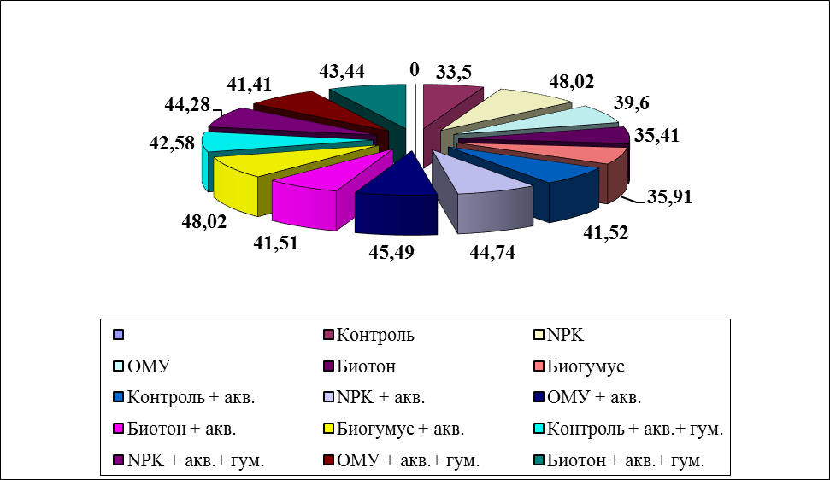
Рис. 1. Площадь листовой поверхности растений овса, см²/растение

При поступлении в растение доступного азота увеличивается объем клеток мезофилла и число хлоропластов в клетке. Одним из важных показателей физиологической активности растений является содержание хлорофилла в листьях растений, от его концентрации зависит интенсивность процесса и в достаточно высокой степени – продуктивность сельскохозяйственных культур [7]. Наиболее высокие показатели по интенсивности и продуктивности фотосинтеза растений были получены при внесении в почву Биотона. Эти показатели положительно отличались от контроля, как при использовании только Биотона, так и в комбинации Биотон+Акварин, Биотон+Акварин+Гумат, и составили 6,15 мг СО₂/час, 3,04, 4,79 мг СО₂/час и 25,46; 28,49; 21,25 мг/дм², соответственно (табл. 1).
Биогумус, ОМУ и Аммофоска были наиболее эффективны в комбинации с подкормкой Акварином, продуктивность фотосинтеза составила 23,90; 23,57 и 28,14 мг/дм². Как показали наши расчеты, высокое накопление хлорофилла в листьях не всегда способствует активизации интенсивности и продуктивности фотосинтеза. Коэффициенты корреляции (r²) составили 0,27; 0,22; 0,34 и 0,19; 0,26; 0,23.
Таблица 1. Физиолого-биохимические показатели растений овса, фаза цветения
Вариант | Концентрация хлорофилла, мг/растений | Интенсивность фотосинтеза, мг СО₂/час | Продуктивность фотосинтеза, мг/дм² | Интенсивность дыхания,  мг СО₂/час  на 100 г
Контроль – естественное плодородие | 2,53 | 2,70 | 14,47 | 0,26
NPK | 3,44 | 3,12 | 18,86 | 0,21
ОМУ 250 кг/га | 3,28 | 2,17 | 21,27 | 0,22
Биотон 5 т/га | 3,48 | 6,15 | 25,46 | 0,21
Биогумус 5 т/га | 2,75 | 2,16 | 19,38 | 0,25
Контроль+Акварин 3 кг/га | 2,79 | 2,93 | 21,26 | 0,17
NPK + Акварин 3 кг/га | 3,39 | 1,85 | 28,14 | 0,20
ОМУ + Акварин 3 кг/га | 4,28 | 0,73 | 23,57 | 0,19
Биотон + Акварин 3 кг/га | 3,70 | 3,04 | 28,49 | 0,20
Биогумус + Акварин  3 кг/га | 3,01 | 1,96 | 23,90 | 0,30
Контроль+Акварин+Гумат 0,5 л/га | 3,88 | 2,20 | 20,28 | 0,44
NPK + Акварин+Гумат  0,5 л/га | 3,35 | 2,87 | 14,01 | 1,25
ОМУ + Акварин+Гумат 0,5 л/га | 4,80 | 3,78 | 17,20 | 1,12
Биотон + Акварин+Гумат 0,5 л/га | 3,85 | 4,79 | 21,25 | 0,47
Биогумус+ Акварин+Гумат 0,5 л/га | 3,79 | 0,37 | 18,86 | 1,18

Однако формирование урожая зависит не только от площади листьев, концентрации пигментов и интенсивности процесса фотосинтеза, но и от времени их функционирования. Величиной, объединяющей эти показатели, является фотосинтетический потенциал и чистая продуктивность фотосинтеза (ЧПФ). В фазу выметывания ЧПФ растений овса достигала 31-34 г/м²/сутки при внесении в почву ОМУ и органических удобрений с использованием приема некорневой подкормки Акварином. Обработка посевов водорастворимыми удобрениями в сочетании Акварин+Гумат была также эффективной: ЧПФ составляла 27-30 г/м²/сутки (рис. 2).
На определенном уровне трофической обеспеченности используемые нами виды удобрений способствовали активизации продукционного процесса растений. Благоприятные метеорологические условия этого периода способствовали усвоению элементов питания растениями. Данное обстоятельство непосредственным образом отразилось на формировании хозяйственно полезной продукции овса.
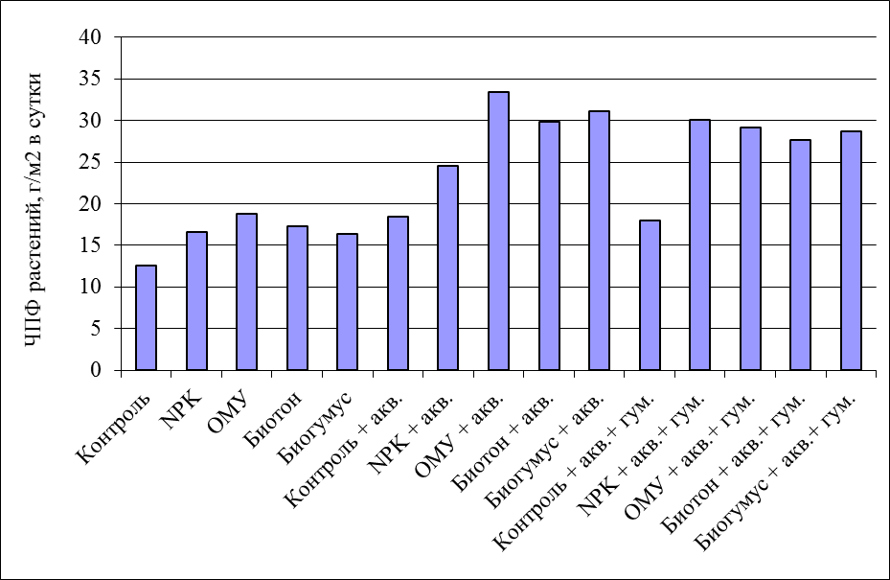
Рис. 2. Показатели чистой продуктивности фотосинтеза растений овса, фаза выметывания

Известно, что урожай зерна определяется взаимодействием органов растений, многообразием морфологических и биохимических изменений, происходящих в них под действием изучаемых удобрений [8]. Поэтому для оценки эффективности удобрений необходимо учитывать не только урожай зерна, но и его структуру. Важно выявить, за счет чего формируется урожай и какой элемент наиболее отзывчив на изучаемые приемы. Как показали результаты расчета биологической урожайности зерна овса, её величина существенно отличалась: при использовании удобрений на фоне Биотона+Акварин+Гумат – 36,81 ц/га, NPK в сочетании Акварином – 34,54 ц/га, Биогумус + Акварин – 31,38 ц/га против 18,06 ц/га на фоне естественного плодородия (табл. 2).
Следует отметить, что количество зерен в метелке наиболее значительно увеличилось при обработке посева овса Акварином на минеральном и органоминеральном фоне и составило 41,71 и 42,67 штук, сочетание Акварин+Гумат способствовало формированию 50,33 штук зерен, что существенно выше контроля (28,7 шт.). Масса зерна в метелке при этом составляла 1,14; 1,18 и 1,16 г. Применение некорневых подкормок было эффективно как на фоне естественного плодородия, так и при внесении в почву при основной обработке минеральных, органических и органоминеральных удобрений. Использование всех приемов позволило получить достоверно высокую прибавку урожая зерна, которая значительно отличалась на фоне Биотона и составила 12,48 ц/га.

Таблица 2. Элементы структуры урожая и биологическая урожайность зерна овса сорта Комес
Вариант | Масса 1000 зёрен, г | Количество зёрен в метелке, шт. | Масса зёрен в метелке, г | Количество продуктивных стеблей, шт./м² | Биологическая урожайность, ц/га | Прибавка к фону, ц/га
Контроль – естественное плодородие (фон 1) | 28.40 | 28.70 | 0.89 | 203.33 | 18.06 | -
Контроль+Акварин 3 кг/га | 32.02 | 33.10 | 1.06 | 205.30 | 21.66 | 3,60
Контроль+Акварин+Гумат 0,5 л/га | 33.07 | 34.50 | 1.08 | 209.67 | 22.64 | 4.58
NPK 60 кг/га (фон 2) | 25.81 | 36.33 | 1.00 | 251.01 | 25.12 | -
NPK + Акварин 3 кг/га | 27.31 | 41.71 | 1.14 | 303.05 | 34.54 | 9.42
NPK+Акварин+Гумат  0,5 л/га | 29.32 | 37.12 | 1.06 | 301.20 | 31.92 | 6,8
Биотон 5 т/га (фон 3) | 34.66 | 32.70 | 1.10 | 224.00 | 24.33 | -
Биотон + Акварин 3 кг/га | 32.36 | 28.73 | 1.09 | 250.00 | 27.25 | 2.92
Биотон+Акварин+Гумат 0,5 л/га | 27.18 | 50.33 | 1.18 | 312.00 | 36.81 | 12.48
Биогумус 5 т/га (фон 4) | 35.82 | 31.83 | 1.13 | 237.33 | 26.81 | -
Биогумус+ Акварин 3 кг/га | 34.14 | 35.87 | 1.22 | 258.67 | 31.38 | 4,57
Биогумус+Акварин+Гумат 0,5 л/га | 45.97 | 26.73 | 1.14 | 259.05 | 29.53 | 2.82
ОМУ 300 кг/га (фон 5) | 27.84 | 36.53 | 1.01 | 254.67 | 26.23 | -
ОМУ + Акварин 3 кг/га | 29.28 | 42.67 | 1.16 | 301.33 | 34.95 | 8.72
ОМУ+Акварин+Гумат 0,5 л/га | 40.14 | 32.53 | 1.17 | 308.00 | 36.03 | 9,80
НСР₀₅ | 2.001 | 4.214 | 0.107 | 27.110 | 2.704 | -

Логично предположить, что стартовый трофический фон дает возможность активизации ранних этапов развития растений, а водорастворимые комплексы Акварин5 и Гумат натрия в фазу кущения инициируют реализацию морфогенетической программы и активизируют продукционный процесс. Такое сочетание приемов в агротехнике возделывания сельскохозяйственных культур является эффективным, поскольку обеспечивает доступность макро- и микроэлементов по всем фазам развития.

Заключение
Научные исследования позволяют констатировать факт высокой отзывчивости растений овса на применение некорневой подкормки посева водорастворимыми удобрениями Акварин5 и Гумат натрия как на фоне естественного плодородия, так и при внесении в почву минеральных, органо-минеральных и органических удобрений. Расчет биологической урожайности овса позволил установить, что её величина существенно отличалась: при использовании удобрений в виде Биотона+Акварин+Гумат – 36,81 ц/га, NPK в сочетании с Акварином – 34,54 ц/га, Биогумус + Акварин – 31,38 ц/га против 18,06 ц/га на фоне естественного плодородия. На применение удобрений растения овса отозвались формированием большего количества зерен в метелке. При обработке посева овса Акварином на минеральном и органоминеральном фоне оно составило 41,71 и 42,67 штук, сочетание Акварин+Гумат способствовало формированию 50,33 штук зерен, что существенно (на 26,63 шт.) выше контроля. Масса зерна в метелке при этом составляла 1,14; 1,18 и 1,16 г против контрольных 0,89 г. Использование ОМУ в сочетании с некорневыми подкормками даёт эффект на 14-22 % выше по сравнению с ОМУ без применения водорастворимых удобрений. Вероятно, это связано с тем, что элементы питания не сразу высвобождаются из органической части гранулы, и доступность их растениям на ранних стадиях развития ограничена, что компенсируется притоком из Акварина и Гумата. Применение Биотона целесообразно в сочетании с удобрениями Акварин5+Гумат натрия, Биогумуса с приемом дополнительной обработки посева Акварином5 (3 кг/га).

Список использованных источников

1. Федотова М.Ю., Виноградов Д.В., Гогмачадзе Г.Д., Балабко П.Н. Продуктивность овса при совместном применении удобрений и регулятора роста // АгроЭкоИнфо. – 2017, №4. – http://agroecoinfo.narod.ru/journal/STATYI/2017/4/st_440.doc.
2. Петрушин В.В., Пискунова Х.А., Федорова А.В., Ионова Р.В. Эффективность гуминовых препаратов при выращивании сельскохозяйственных культур // Агрохимический вестник. – 2002, № 1. – С. 14-15.
3. Доспехов Б.А. Методика полевого опыта:(с основами статистической обработки результатов исследований). – 6-е. изд., стер. – М.: Альянс. – 2011. – 352 с.
4. Безуглов В.Г., Гогмачадзе Г.Д. Применение удобрений в сельском хозяйстве Российской Федерации // АгроЭкоИнфо. – 2008, №2. – http://www.agroecoinfo.narod.ru/journal/STATYI/2008/2/st_18.doc. – 0420800076\0014.
5. Ничипорович А.А. Фотосинтез и урожай // Сельское хозяйство. – М. – 1966, №15.
6. Егоров В.С., Дзержинская А.А. Фолиарное применение удобрений и механизм их поступления в растения // Проблемы агрохимии и экологии. – М. – 2015, №2. – С. 51-57.
7. Андрианова Ю.Е., Тарчевский И.А. Хлорофилл и продуктивность растений. – М.: Наука. – 2000. – 135 с., ил.
8. Битюцкий Н.П. Микроэлементы высших растений // Минеральное питание растений и научные основы применения удобрений. – СПб: Изд-во СПб. ун-та. – 2011. – 368 с.
=================================================================
Цитирование:
Виноградова В.С., Смирнова Ю.В., Козина А.А. Эффективность водорастворимых удобрений на разных трофических фонах в технологии выращивания овса // АгроЭкоИнфо. – 2019, №3. – http://agroecoinfo.narod.ru/journal/STATYI/2019/3/st_339.doc.

